Ohjaajainfo/kilpailijatiedote Murtoharju JM 23.8.2025

Jalasjärvellä Murtoharjun moottoriradalla, Ikkeläjärventie 968, 61680 Mantila.
Määräaikaan mennessä kilpailuun ilmoittautui yleiseen: 75, nuoriin: 19, naisiin: 29, senioreihin: 21, EVK: 36 ja tuuppareihin: 50. Kaikki määräaikaan mennessä ilmoittautuneet hyväksyttiin mukaan. Ilmoittautuneita yhteensä 229. Jälki-ilmoittautuminen on mahdollista.
Ajojärjestys 1. yleinen
2. nuoret/naiset/papat limittäin
3. EVK/tuupparit limittäin
Ajettavat kierrokset: Alkuerissä ajetaan 2 kierrosta ja finaaleissa 3 kierrosta. Päälippupiste sijaitsee lippupisteellä 4.
Kilpailutoimisto avataan lauantaina klo 7:00. Kilpailutoimiston puhelinnumero on 0440182698
Mahdolliset peruutukset ja jälki-ilmoittautumiset Ritva Kaukola, sähköpostilla rikaukola@hotmail.com
Kilpa- ja huoltoautojen alustasuojat, imeytysmatto ja käsisammutin AKK:n jokamiehenluokan sääntöjen mukaan. Sääntöjen mukainen alustasuoja on laitettava myös huoltoauton alle.
Huoltoauton alla riittää suoja pelkän moottoritilan alle.
Traileriparkki sijaitsee varikon takana, metsän reunassa.
Kilpa-auton mukana on ilmainen sisäänpääsy kilpailupäivänä kuljettajalle sekä yhdelle huoltohenkilölle/auto. Huoltohenkilöiden on saavuttava kilpailijan kanssa samaan aikaan. Pääsylippujen hinta on 10 €.
Jalasjärven Moottorikerho tarjoaa sähkön kilpailijoille. Jokaisen tulee siivota oma varikkopaikka.
Katsastus alkaa klo 7:15 lähtölaatalla.
Kilpailijat allekirjoittavat ilmoittautumisen yhteydessä sitoutuvansa kilpailussa käytettävän AKK:n sääntöjen mukaisia ajovarusteita, näitä tarkistetaan kilpailun aikana satunnaisesti.
Nuorten luokan kuljettajille annetaan ohjaajainfo ilmoittautumisen yhteydessä. Muut kilpailijat lukevat infon ilmoitustaululta.
Osanottomaksu nuoret kuljettajat 30€, muut luokat 50 € / kuljettaja / luokka. Varaa mukaan tasaraha!
Liikuntaesteisille P-paikoitus merkattu, invakorttia esittämällä liikenteenohjaus ohjaa paikalle. Eturiviin ei kuitenkaan voi ajaa matkailuautolla, koska silloin näkyvyys peittyy muilta katselijoilta. Inva WC tornin juurella ja sinne on esteetön kulku.

Ohjeellinen aikataulu 24.5.2025:
klo 7:00 Kilpailutoimisto avataan
klo 7:00 Kilpailun aikataulu julkaistaan ilmoitustaululla
klo 7:15 Kilpailupapereiden tarkastus/kilpailupaikalla ilmoittautuminen
klo 7:15 Katsastus alkaa
klo 9:00 Katsastus päättyy
klo 9:15 Tuomariston kokous
klo 9:45 Ohjaajakokous ja lähtötavan näyttö lähtölaatalla
klo 10:00 Kilpailu alkaa
klo 18:30 Kilpailu päättyy
Palkintojenjako suoritetaan tulosten tultua hyväksytyiksi.
Tauon pituudet ilmoitetaan kuulutuksin.
Kilpailijoiden yhteyshenkilö on Juha Heikkilä, Juhan löydät lähdön vieressä olevasta katoksesta
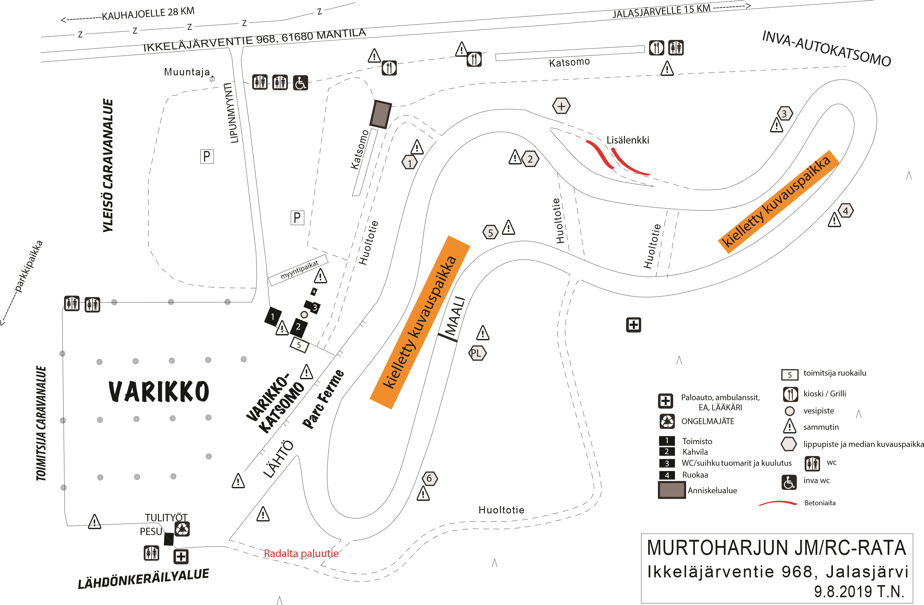

Tervetuloa!
Kilpailunjohtaja,
Kai Kuuppelomäki

